- INFORMASI UMUM MODUL
Nama Penyusun | : …………………..
Instansi/Sekolah | : SDN …..
Jenjang / Kelas | : SD / VI
Alokasi Waktu | : 13 Jam Pelajaran (1 jam pelajaran = 35 menit)
Tahun Pelajaran | : 20.. / 20..

- KOMPONEN INTI
Capaian Pembelajaran Fase C
Pada akhir Fase C, peserta didik memiliki kemampuan untuk memahami sistem organ tubuh manusia; ekosistem; siklus air; bunyi dan cahaya; energi; tata surya; letak dan kondisi geografis; perjuangan para pahlawan; keragaman budaya; dan kegiatan ekonomi yang berfungsi sebagai dasar untuk melakukan suatu tindakan; untuk digunakan dalam mengambil suatu keputusan atau menyelesaikan permasalahan yang berkaitan dengan kehidupan sehari-hari berdasarkan pemahamannya terhadap materi yang telah dipelajari. Konsep-konsep tersebut memungkinkan peserta didik untuk menerapkan dan mengembangkan keterampilan inkuiri sains mereka.
Fase B Berdasarkan Elemen
Pemahaman IPAS (sains dan sosial) | Peserta didik memahami sistem organ tubuh manusia yang dikaitkan dengan cara menjaga kesehatan tubuhnya; hubungan antar komponen biotik dan abiotik serta pengaruhnya terhadap ekosistem; siklus air dan kaitannya dengan upaya menjaga ketersediaan air; fenomena gelombang bunyi dan cahaya dalam kehidupan sehari-hari; upaya penghematan energi serta pemanfaatan sumber energi alternatif dari sumber daya yang ada di sekitarnya sebagai upaya mitigasi perubahan iklim; system tata surya dan kaitannya dengan rotasi dan revolusi bumi; letak dan kondisi geografis negara Indonesia melalui peta konvensional/digital; sejarah perjuangan para pahlawan di lingkungan sekitar tempat tinggalnya; keragaman budaya nasional yang dikaitkan dengan konteks kebinekaan berdasarkan pemahamannya terhadap nilai nilai kearifan lokal yang berlaku di wilayahnya; serta kegiatan ekonomi masyarakat dan ekonomi kreatif di lingkungan sekitar.
Keterampilan proses | 1. Mengamati  Peserta didik mengamati fenomena dan peristiwa secara sederhana, mencatat hasil pengamatannya, serta mencari persamaan dan perbedaannya  2. Mempertanyakan dan memprediksi  Dengan panduan, peserta didik mengidentifikasi pertanyaan yang dapat diselidiki secara ilmiah dan membuat prediksinya.  3. Merencanakan dan melakukan penyelidikan  Secara mandiri, peserta didik merencanakan dan melakukan langkah-langkah operasional untuk menjawab pertanyaan yang diajukan. Peserta didik melakukan observasi menggunakan alat bantu pengukuran sederhana.  4. Memproses, menganalisis data dan informasi  Memproses serta Menganalisis Data dan Informasi Peserta didik mengolah data dalam bentuk tabel dan grafik serta menjelaskan hasil pengamatan dan pola atau hubungan pada data. Peserta didik membandingkan data dengan prediksi dan memberikan alasan berdasarkan bukti.  5. Mengevaluasi dan refleksi  Melakukan refleksi dan memberikan saran perbaikan terhadap penyelidikan yang sudah dilakukan.  6. Mengomunikasikan hasil  Peserta didik mengomunikasikan hasil penyelidikan secara utuh yang ditunjang dengan argumen dalam berbagai media.
Tujuan Pembelajaran | - Mengidentifikasi pembagian wilayah di enam benua, ciri khas kondisi geografis di berbagai negara.  - Mengenali ciri khas di beberapa negara dan bentang alam populernya.  - Menganalisis negara-negara yang mampu memanfaatkan kondisi geografisnya.  - Mengidentifikasi potensi wilayah di sekitar tempat tinggal, dan Indonesia sebagai bagian dari dunia.
Profil Pancasila | - Beriman Bertakwa kepada Tuhan YME dan Berakhlak Mulia  - Berkebhinekaan Global  - Mandiri  - Bernalar  - Kritis  - Kreatif
Kata kunci | - pelesir  - benua  - teritorial | - lempeng  - kerak Bumi  - geografis | - komoditi  - mitigasi
Keterampilan yang Dilatih | - Menyimak.  - Membaca (menemukan kata kunci, memahami isi teks).  - Membaca dan menerjemahkan data.  - Membaca peta.  - Menganalisis dan membuat hipotesis.  - Menulis (menuangkan gagasan atau pendapat dalam entuk tulisan).  - Menggambar (menuangkan ide atau gagasan dalam bentuk gambar).  - Daya abstraksi (menuangkan apa yang dilihat dalam bentuk tulisan).  - Berkomunikasi lisan dan visual (lewat seni peran).  - Mengingat.  - Memecahkan masalah.

Target Peserta Didik : | Jumlah Siswa :
Peserta didik Reguler | 30 Peserta didik (dimodifikasi dalam pembagian jumlah anggota kelompok ketika jumlah siswa sedikti atau lebih banyak)
Assesmen : | Jenis Assesmen :
Guru menilai ketercapaian tujuan pembelajaran  - Asesmen individu  - Asesmen kelompok | - Presentasi  - Produk  - Tertulis  - Unjuk Kerja  - Tertulis
Strategi Pembelajaran : | Model Pembelajaran
- Orientasi topik  - Mencari informasi dan kata kunci dari artikel  - Diskusi dan membuat prediksi  - Menggambar  - Bercerita lewat tulisan  - Diskusi bersama teman  - Refleksi bersama  - Belajar lebih lanjut  - Memilih tantangan (opsional) | Tatap muka
Ketersediaan Materi : | Kegiatan Pembelajaran Utama / Pengaturan peserta didik :
- Pengayaan untuk peserta didik berpencapaian tinggi:  YA/TIDAK  - Alternatif penjelasan, metode, atau aktivitas untuk peserta didik yang sulit memahami konsep:  YA/TIDAK | - Individu  - Berkelompok (Lebih dari dua orang)
Sarana dan Media Pembelajaran
1. lembar kerja peserta didik (Lampiran 3.8), untuk masing-masing peserta didik;
2. alat tulis;
3. alat mewarnai;
4. karton, kardus bekas, atau kertas jenis lain berukuran minimal A3 (dua kali lebih besar dari A4) untuk setiap kelompok.
Sumber Belajar :
1. Sumber Utama
- Buku Ilmu Pengetahuan Alam dan Sosial kelas VI SD

2. Sumber Alternatif
Guru juga dapat menggunakan alternatif sumber belajar yang terdapat di lingkungan sekitar dan disesuaikan dengan tema yang sedang dibahas.

Persiapan Pembelajaran :
- Memastikan semua sarana prasarana, alat, dan bahan tersedia
- Memastikan kondisi kelas kondusif
- Mempersiapkan bahan tayang
- Mempersiapkan lembar kerja siswa

Langkah-langkah Kegiatan pembelajaran :
Tujuan Pembelajaran
- Peserta didik bisa menyebutkan perbedaan antara negara maju dengan Indonesia.
- Peserta didik bisa menganalisis, hal apa yang dapat negara manfaatkan dari kondisi geografis yang dimiliki.
- Peserta didik dapat mengevaluasi pemanfaatan kondisi geografis di wilayahnya, dan Indonesia secara lebih luas.
- Peserta didik dapat merancang peran yang dapat dilakukan untuk kemajuan Indonesia.
Pertanyaan Esensial:
            - Bagaimana cara memanfaatkan kondisi geografis yang dimiliki?
            - Bagaimana negara-negara maju mengoptimalkan kondisi geografisnya?
            - Sejauh mana Indonesia telah memanfaatkan potensi geografisnya?
Kegiatan pendahuluan
- Guru mempersiapkan peserta didik secara fisik maupun psikis untuk dapat mengikuti pembelajaran dengan baik.
- Guru memberikan dorongan kepada peserta didik di kelas agar bersemangat pada saat mengikuti pelajaran melalui apersepsi yang dapat membangkitkan semangat belajar peserta didik.
- Peserta didik diberikan kesempatan untuk memimpin doa bersama sesuai dengan agama dan kepercayaannya masing-masing sebelum pembelajaran dilaksanakan.
- Setelah berdoa selesai, guru memberikan klarifikasi terhadap aktivitas pembuka tersebut dengan mengaitkannya dengan materi dan kegiatan belajar yang akan dilaksanakan.
- Peserta didik bersama dengan guru mendiskusikan tujuan dan rencana kegiatan pembelajaran.
Kegiatan Inti

- Mulailah dengan melakukan kegiatan literasi dengan narasi percakapan pembuka Topik C. Bukalah diskusi dengan melontarkan pertanyaanpertanyaan seperti berikut.
a. Apakah kalian pernah membayangkan pergi ke luar negeri? Bila punya kesempatan pergi ke luar negeri, negara mana yang ingin kalian kunjungi?
b. Apakah kalian ingin tinggal di luar negeri? Bila punya kesempatan, kalian ingin tinggal di negara mana?
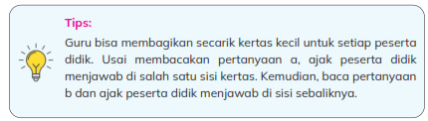
- Minta perwakilan peserta didik menceritakan jawabannya, sertai dengan apresiasi presentasi.
- Terakhir, guru bisa menutup kegiatan pembuka ini dengan membagikan jawaban pribadi (sebagai guru). Apakah Guru ingin tinggal di luar negeri, atau di Indonesia? Mengapa?
- Sampaikan pada peserta didik bahwa mereka akan mempelajari bagaimana negara lain memanfaatkan kondisi geografis negaranya. Mereka akan belajar melalui kegiatan literasi dengan tiga artikel pada Buku Siswa yang berjudul:
a. Peternak Selandia Baru vs Amerika Serikat
b. Memanfaatkan Tanah Lapang sebagai Kebun ‘Penangkap Angin’
c. Belajar dari Singapura, Negara Maju dengan Sumber Daya Alam Terbatas
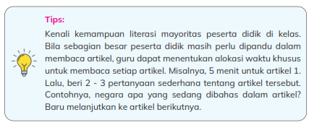
- Setelah peserta didik membaca ketiga artikel, arahkan untuk menuliskan 10 kata kunci pada lembar kerja Lampiran 3.8. Kata kunci adalah kata yang memiliki arti penting dalam artikel tersebut.
a. Peternak Selandia Baru vs Amerika Serikat
b. Memanfaatkan Tanah Lapang sebagai Kebun ‘Penangkap Angin’
c. Belajar dari Singapura, Negara Maju dengan Sumber Daya Alam Terbatas
- Usai peserta didik menuntaskan lembar kerjanya, arahkan untuk mendiskusikan hasil analisis artikel dengan teman sebangku.
- Saat berdiskusi, pandu peserta didik mengidentifikasi perbedaan kondisi geografis dari teks yang dibaca. Lalu, arahkan peserta didik untuk mencari dan menemukan faktor apa saja yang memengaruhi perbedaan pemanfaatan kondisi geografis di beberapa negara.
- Terakhir, beberapa perwakilan peserta didik dapat diminta untuk membagikan jawaban pada lembar kerja sekaligus hasil diskusi dengan teman sebangku.
- Bagi kelas menjadi 5 kelompok (dalam 1 kelompok maksimal 4 orang anak).
- Pandu peserta didik melakukan kegiatan sesuai instruksi pada Buku Siswa.
- Selama proses pengerjaan, arahkan setiap kelompok untuk saling berdiskusi dan menuliskan hasil diskusinya dalam tabel. Setiap kelompok hanya perlu membuat satu tabel berisi jawaban hasil diskusi kelompok.
- Usai melengkapi tabel, arahkan setiap kelompok untuk mendiskusikan dua pertanyaan tambahan dan menuliskan jawabannya di selembar kertas A4. Kedua pertanyaan yang diberikan merupakan jenis pertanyaan terbuka. Artinya, jawaban setiap kelompok bervariasi. Yang perlu guru pastikan, yaitu keterkaitan antara jawaban dengan pendapat yang disampaikan untuk memperjelas.
- Setelah waktu diskusi berakhir, minta setiap kelompok menempelkan hasil diskusinya di salah satu sudut ruangan, termasuk tabel yang telah disalin tadi.
- Pandu peserta didik untuk melakukan kegiatan presentasi (referensi jenis presentasi dapat dilihat di Panduan Umum Buku Panduan Guru).
- Terakhir, tutup kegiatan dengan meminta perwakilan dua kelompok untuk menceritakan pengalaman belajarnya.

- Atur kembali pembagian kelompok dalam kelas agar berbeda dengan kegiatan sebelumnya. Agar diskusi kondusif, batasi jumlah anggota tiap kelompok maksimal 5 orang.
- Pandu peserta didik melakukan kegiatan sesuai instruksi pada Buku Siswa.
- Setelah mendapatkan semua material, beri waktu pada setiap kelompok untuk berdiskusi dan melakukan pengamatan. Dalam kegiatan ini, peserta didik juga dimungkinkan untuk melakukan wawancara pada guru, orang tua, atau narasumber lain yang dianggap dapat memberikan informasi akurat.

- Apa hal menarik yang kalian dapatkan dari topik ini? Bervariasi.
- Apa saja kekayaan atau potensi yang dimiliki daerah kalian?
Bervariasi, sesuai kondisi daerah masing-masing.
- Menurut kalian apa kontribusi yang bisa daerah kalian lakukan untuk Indonesia dari potensi geografis yang dimiliki?
Bervariasi, sesuai kondisi daerah masing-masing (kaitkan dengan jawaban nomor 2).
- Apakah karakteristik kondisi geografis Indonesia sebagai negara kepulauan dan negara agraria memberikan keuntungan bagi perekonomian negara? Jelaskan pendapat kalian! Ya. Alasan bervariasi, penekanan pada kaitan hasil pertanian, hasil perikanan, dengan kemampuan Indonesia untuk ekspor.
- Belajar dari negara lain, mana yang sebaiknya jadi fokus perbaikan Indonesia terlebih dahulu? SDA, SDM, infrastruktur, inovasi, atau hal lain? Mengapa?
Bervariasi. Penekanan pada penjelasan pendapat peserta didik yang harus kontekstual/terkait.
- Bila 30 tahun lagi kalian menjadi salah satu menteri di pemerintahan Indonesia, hal apa yang ingin kalian lakukan untuk mengoptimalkan kondisi geografis kita?
Bervariasi. Arahkan peserta didik untuk berani memiliki satu mimpi besar untuk negaranya.
Kegiatan Penutup
- Peserta didik membuat resume secara kreatif dengan bimbingan guru.
- Peserta didik mengajukan pertanyaan-pertanyaan untuk menguatkan pemahaman terhadap materi
- Guru memberikan tugas membaca materi untuk pertemuan selanjutnya.
- Guru menutup pelajaran dan secara bergantian memberikan kesempatan kepada peserta didik lain untuk memimpin doa bersama setelah selesai pembelajaran


Tujuan pembelajaran
- Peserta didik dapat melakukan penelusuran mendalam terhadap salah satu negara.
- Peserta didik dapat menjelaskan informasi detail tentang salah satu negara dalam sajian gambar dan ilustrasi menarik.
Kegiatan proyek belajar ini dibagi menjadi 6 tahap. Untuk memandu proyek belajar secara umum, lihat Panduan Proyek Belajar pada Panduan Umum Buku Panduan Guru.

Tahap 1: Memilih Negara dan Bahan Kertas yang Dipilih
- Ajak peserta didik menentukan terlebih dahulu pilihan negara yang akan dicari tahu lebih lanjut.
- Guru bisa menyarankan peserta didik untuk punya 2 - 3 negara cadangan, seandainya informasi yang diperoleh peserta didik minim.
- Untuk menghindari kesamaan negara antarpeserta didik, buatlah sebuah tabel di papan informasi kelas. Ajak peserta didik menuliskan nama dan negara yang dipilih pada tabel tersebut
- Kemudian, arahkan peserta didik untuk memilih jenis kertas yang akan digunakan. Jika jenis kertas yang ada terbatas, guru dapat memanfaatkan bahan bekas, seperti sisi polos kardus bekas agar gambar dan tulisan peserta didik tetap dapat terbaca jelas

Tahap 2: Mencari Informasi
Jika ada fasilitas perpustakaan dengan atlas, globe, atau koleksi buku yang sesuai, arahkan peserta didik untuk mencari informasi di sana. Pastikan peserta didik dalam bimbingan jika mencari informasi secara daring.
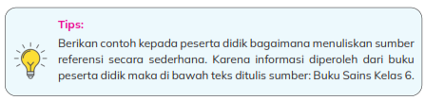

Tahap 3: Membuat Peta Negara
      - Di awal pembuatan peta, arahkan peserta didik untuk membuat kotak berukuran sekitar 5 x 8 cm. Ajak peserta didik memerhatikan, apakah bentuk kotak sesuai dengan pilihan negara yang akan digambar, atau butuh penyesuaian ukuran.
      - Sasaran dalam pembuatan peta ini, yaitu pengamatan detail terhadap bentuk gambar.
      - Guru dapat memberikan beberapa alternatif pengerjaan, sesuai kapasitas dan kemampuan peserta didik.

Alternatif 1: Menggunakan peta grid. Peserta didik memenuhi gambar peta negara yang akan dibuat dengan kotak-kotak kecil. Ukuran kotak bebas, disarankan panjang sisi 1 sampai 3 cm, menyesuaikan tingkat kemampuan peserta didik (semakin kecil ukuran kotak, semakin rumit tingkat pengerjaan). Kemudian, kotak yang sama persis ukurannya dibuat ulang di kertas lembar kerja. Selanjutnya, peserta didik menggambar ulang peta mengikuti grid yang telah dibuat. Pilihan ini membutuhkan tingkat kemampuan daya bayang yang baik.
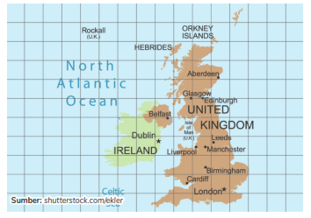
Alternatif 2: Dengan menjiplak. Peserta didik menjiplak peta (menimpakan kertas pengerjaan di atas atlas), lalu menggambar. Dengan catatan, bahan kertas yang digunakan cukup tipis, misalnya kertas roti atau kertas minyak, untuk kemudian ditempel kembali ke lembar kerja.
- Ingatkan peserta didik untuk memasukkan kelengkapan peta, sesuai instruksi di Buku Siswa.

Tahap 4: Membuat Infografis dan Catatan Lain
- Arahkan peserta didik untuk menuliskan terlebih dahulu lima fakta tentang negara pilihan di lembar proyek.
- Guru dapat menyediakan beragam bentuk infografis sebagai referensi peserta didik.
- Bila memungkinkan, ajak peserta didik untuk mengkreasikan bentuk infografisnya sendiri sebagai pengembangan dari contoh-contoh yang diberikan.
- Ajak peserta didik menuliskan informasi lain setelah menyelesaikan bagian infografis.
- Ingatkan peserta didik tentang penggunaan kalimat (sesuai target pembaca) dan penggunaan gambar atau warna yang menarik minat untuk dibaca.
- Terakhir, arahkan peserta didik untuk melihat kembali hasil pengerjaannya sebelum disatukan dengan teman lain.

Tahap 5: Kompilasi Proyek Wall of Fame
- Arahkan peserta didik untuk memaksimalkan penggunaan bahan bekas pada tahap ini. Guru dapat memanfaatkan papan mading sekolah, membuat papan dengan memanfaatkan kardus bekas yang lebih tebal, dan sebagainya.
- Setelah papan informasi siap, ajak peserta didik mengorganisir proses kompilasi karya. Pastikan semua karya terpasang di papan informasi dengan identitas kelas pada papan tersebut.

Tahap 6: Refleksi Kegiatan Proyek Lakukan kegiatan refleksi dengan pertanyaan pada Buku Siswa. Untuk memandu peserta didik, lihat bagian refleksi di Panduan Umum Buku Panduan Guru.

Rubrik Penilaian :
Rubrik Penilaian Proyek
Kriteria Penilaian | Sangat Baik | Baik | Cukup | Perlu Perbaikan
Hasil karya:  - Ada peta negara.  - Ada kelengkapan peta: warna, legenda, arah mata angin, nama negara.  - Ada infografis .  - Ada informasi lain (tertulis). | Memenuhi semua kriteria informasi yang diharapkan | Memenuhi 3 kriteria informasi yang diharapkan. | Memenuhi 1 - 2 kriteria informasi yang diharapkan. | Seluruh kriteria tidak terpenuhi.
Konten lembar informasi | • Gambar peta sesuai bentuk negara, merujuk pada atlas. • Minimal 5 informasi tentang negara tersebut dan mencantumkan asal informasi. | Gambar peta sesuai, mencantumkan 2 - 3 informasi. | Gambar peta sesuai, tidak mencantumkan informasi. | Gambar peta tidak sesuai; tidak ada gambar peta; tidak ada informasi .
Kreativitas:  - Peserta didik dapat menambahkan hiasan berupa warna atau gambar tambahan di lembar informasinya.  - Peserta didik dapat mengkreasikan bentuk infografis.  - Peserta didik dapat mengatur tata letak setiap informasi secara proporsional (tidak terlalu padat, tidak terlalu renggang).  - Peserta didik membuat modifikasi atau pengembangan sendiri di luar arahan. | Memasukkan semua unsur kreasi (mencipta ulang/ menghias). | Memasukkan unsur kreasi (mencipta ulang/ menghias) setidaknya 3 item dalam proyek. | Memasukkan unsur kreasi (mencipta ulang/ menghias) setidaknya 1 item dalam proyek. | Sama sekali tidak ada unsur kreasi dalam proyek.
Estetika memenuhi unsur:  - Tulisan rapi dan terbaca (bentuk huruf dan jarak antarkata konsisten).  - Hasil karya rapi (pola menggunting, penggunaan lem/ perekat lain, dan sebagainya).  - Pewarnaan dan tambahan gambar rapi dan kontekstual (bantu menjelaskan). | Memenuhi semua unsur estetika yang diharapkan. | Memenuhi 2 kriteria unsur estetika. | Memenuhi 1 kriteria unsur estetika. | Tidak memenuhi kriteria unsur estetika.
Penyelesaian masalah dan kemandirian | Bisa mengembangkan ide atau mencari solusi jika ada hambatan secara mandiri. | Inisiatif mencari solusi jika ada hambatan dengan arahan sesekali. | Bisa mencari solusi namun dengan bimbingan. | Memerlukan bantuan setiap menemukan kesulitan.
.
Contoh Rubrik Penilaian Mandiri/Teman Sebaya
Kriteria Penilaian | Nilai |  |  | Alasan (diisi oleh penilaian mandiri)
Penyajian informasi | Sangat menarik dan kreatif. | Menarik. | Biasa saja.
Isi informasi | Banyak informasi baru dan tambahan. | Sedikit informasi baru. | Tidak ada informasi baru atau tambahan.
Perbandingan teks dan gambar | Penyajian teks dan gambar seimbang. | Teks terlalu banyak dan gambar hanya sedikit. | Hanya teks tanpa gambar. Atau hanya gambar tanpa teks.

Refleksi Guru:
Agar proses belajar selanjutnya lebih baik lagi, mari lakukan refleksi diri dengan
menjawab pertanyaan berikut.
      - Apa yang sudah berjalan baik di dalam kelas? Apa yang saya sukai dari kegiatan pembelajaran kali ini? Apa yang tidak saya sukai?
      - Pelajaran apa yang saya dapatkan selama pembelajaran?
      - Apa yang ingin saya ubah untuk meningkatkan/memperbaiki pelaksanaan/hasil pembelajaran?
      - Dengan pengetahuan yang saya dapat/miliki sekarang, apa yang akan saya lakukan jika harus mengajar kegiatan yang sama di kemudian hari?
      - Kapan atau pada bagian mana saya merasa kreatif ketika mengajar? Jelaskan alasannya!
      - Pada topik mana, peserta didik mendapatkan pengalaman belajar paling menarik? Jelaskan!
      - Pada momen apa peserta didik menemui kesulitan saat mengerjakan tugas akhir mereka?
      - Bagaimana mereka mengatasi masalah tersebut dan apa peran saya pada saat itu?

Guru dapat menambahkan pertanyaan refleksi sesuai kebutuhan.
9. ……………...
10. ……………...

Refleksi Peserta Didik:
Agar proses belajar selanjutnya lebih baik lagi, mari lakukan refleksi diri dengan menjawab pertanyaan berikut.
  - Apa yang sudah berjalan baik di dalam kelas? Apa yang saya sukai dari kegiatan pembelajaran kali ini? Apa yang tidak saya sukai?
  - Pelajaran apa yang saya dapatkan selama pembelajaran?
  - Apa yang ingin saya ubah untuk meningkatkan/memperbaiki pelaksanaan/hasil pembelajaran?
  - Dengan pengetahuan yang saya dapat/miliki sekarang, apa yang akan saya lakukan jika harus mengajar kegiatan yang sama di kemudian hari?
  - Kapan atau pada bagian mana saya merasa kreatif ketika mengajar? Mengapa?
  - Pada langkah keberapa peserta didik paling belajar banyak?
  - Pada momen apa peserta didik menemui kesulitan saat mengerjakan tugas akhir mereka?
  - Bagaimana mereka mengatasi masalah tersebut dan apa peran saya pada saat itu?
(Guru dapat menambahkan pertanyaan refleksi sesuai kebutuhan).

Pengayaan dan Remedial
Pengayaan:  - Pengayaan diberikan untuk menambah wawasan peserta didik mengenai materi pembelajaran yang dapat diberikan kepada peserta didik yang telah tuntas mencapai capaian pembelajaran.  - Pengayaan dapat ditagihkan atau tidak ditagihkan, sesuai kesepakatan dengan peserta didik.  - Berdasarkan hasil analisis penilaian, peserta didik yang sudah mencapai ketuntasan belajar diberi kegiatan pembelajaran pengayaan untuk perluasan atau pendalaman materi | Remedial  - Remedial dapat diberikan kepada peserta didik yang capaian pembelajarannya belum tuntas.  - Guru memberi semangat kepada peserta didik yang belum tuntas.  - Guru akan memberikan tugas bagi peserta didik yang belum tuntas dalam bentuk pembelajaran ulang, bimbingan perorangan, belajar kelompok, pemanfaatan tutor sebaya bagi peserta didik yang belum mencapai ketuntasan belajar sesuai hasil analisis penilaian.

- LAMPIRAN
Lembar Kerja :
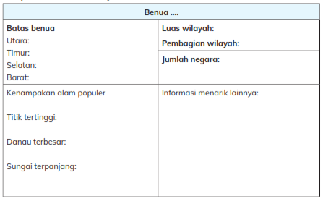
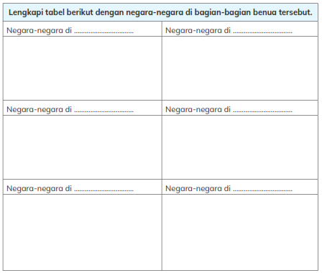
Lampiran 3.7: Informasi 11 Kenampakan Alam dan Lembar Kerja
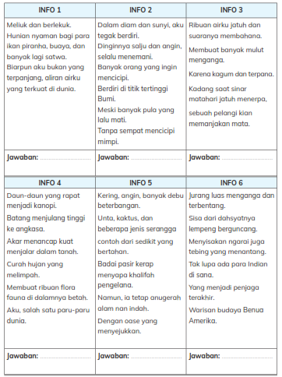
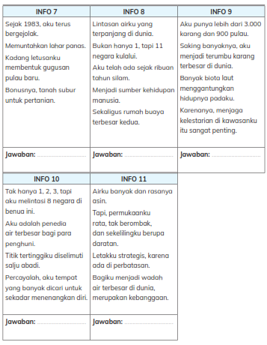
Lampiran 3.8: Lembar Kerja
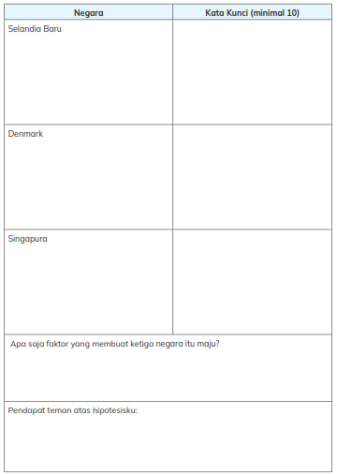
Bahan Bacaan Peserta Didik :
- Guru dan peserta didik dapat mencari berbagai informasi tentang materi Enam Benua di Dunia dari berbagai media atau website resmi di bawah naungan Kementerian pendidikan, kebudayaan, riset dan teknologi
- Buku Panduan Guru dan siswa Ilmu Pengetahuan Alam dan sosial kelas VI SD: Kemendikbudristek 2022

Glosarium
pelesir : jalan-jalan
geografis : hal yang menyangkut ilmu tentang permukaan Bumi, iklim, penduduk
teritorial: bagian wilayah (daerah hukum) suatu negara

Daftar Pustaka:
AA Prasetya. 2019. Benua dan Samudera. Sleman: Sentra Edukasi Media.
Abdullah, H. 2017. Asia dan Benua-Benua Lain di Dunia.Yogyakarta: Istana Media.
Anggari, St. Angi et al. 2018. Globalisasi Buku Tematik Terpadu Kurikulum 2013. Jakarta: Kemdikbud
Antika, Onny Budi. S.Pd dan Ira Purwaningsih, S.Pd. 2020. Ilmu Pengetahuan Sosial Modul Tema 12: Dunia dalam Genggamanku. Jakarta: Kemdikbud
Childcraft International. 1986. The How and Why Library: World and Space. Widyatmaka, S. Jakarta: PT Tira Pustaka.
Gelman, Rochel, Kimberly Brenneman. 2004. Science Learning Pathways for Young Children. Early Childhood Research Quarterly. 19: 150–158.
Hwa, Kwa Siew, et.al. 2010. My Pals Are Here! Science Student’s Book. Level 5. Malaysia: Marshall Cavendish Education.
Karitas, Diana. 2017. Buku Tematik Terpadu Kurikulum 2013: Ekosistem. Jakarta: Kementerian Pendidikan dan Kebudayaan.
Kementerian Pendidikan dan Kebudayaan. 2017. Sejarah Indonesia untuk SMA/MA/SMK/MAK Kelas XI
Semester 1. Jakarta: Kementerian Pendidikan dan Kebudayaan Republik Indonesia.
Kementerian Pendidikan dan Kebudayaan. 2018. Hebatnya Pahlawan Zaman Old: Ilmu Pengetahuan Sosial
(IPS) Paket A Setara SD/MI Kelas V. Jakarta: Kementerian Pendidikan dan Kebudayaan Republik Indonesia.
Kementerian Pendidikan dan Kebudayaan. 2018. Persatuan dalam Perbedaan: Buku Tematik Terpadu Kurikulum
2013 Tema 2. Jakarta: Kementerian Pendidikan dan Kebudayaan Republik Indonesia.
Kingfisher. 2012. The Grolier World Atlas. London: Macmillan Publishers.
Leng, Ho Peck. 2017. Marshall Cavendish Activity book Stage 5. Singapore: Marshall Cavendish Education.
Leng, Ho Peck. 2017. Marshall Cavendish Pupil’s Book. Stage 5. Singapore: Marshall Cavendish Education.
Loxley, Peter, Lyn Dawes, Linda Nicholls, dan Babd Dore. 2010. Teaching Primary Science. Pearson Education
Limited
Marshall Cavendish Education. 2010. My Pals are Here! Science 4B Teacher’s Guide. Singapore: Marshall
Cavendish Education.
Marshall Cavendish Education.2010. My Pals are Here! Science 6B Teacher’s Guide. Singapore: Marshall
Cavendish Education.
Mutamakin, Mujahidum. 2018. Analisis Sistem Penanggalan Kalender Caka Bali dalam Perspektif Astronomi.
Skripsi. Tidak diterbitkan. Semarang: Fakultas Syariah dan Hukum. Universitas Islam Negeri Walisongo.
Pearson Education Indonesia. 2004. New Longman Science 6. Hongkong: Longman Hong Kong Education
Pekik Nursasongko, M. Rofi’i. 2014. Ensiklopedia Geografi Benua dan Negara. Klaten: Cempaka Putih.
Surtiretna, Nina, dkk. 2013. Mengenal Sistem Saraf. Bandung: Bandung: Pustaka Jaya.
Tim BKG. 2017. Buku IPS terpadu kelas 6 SD Kurikulum 2013. Jakarta: Penerbit Erlangga.
Widiastuti, Yuni. 2015. [Tesis]. Program Pelatihan Pembelajaran Sains untuk Meningkatkan Kemampuan Guru
dalam Mengajarkan Berpikir Kritis Siswa TK B. Depok: Fakultas Psikologi, Program Studi Ilmu Psikologi,
Peminatan Terapan Psikologi, Psikologi Anak Usia Dini, Universitas Indonesia.
Widodo, Heri. 2010. Sistem Saraf Manusia. Semarang: CV. Ghyyas Putra.
Lampiran 3.1: Peta Dunia
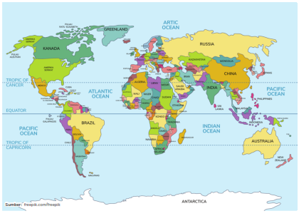

Lampiran 3.2 : Peta setiap Benua (Asia, Amerika, Afrika, Antartika, Eropa, Australia)
Benua Asia
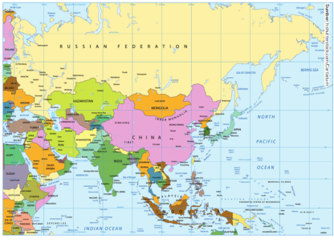
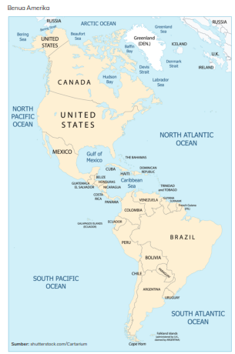
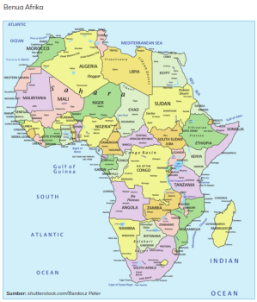
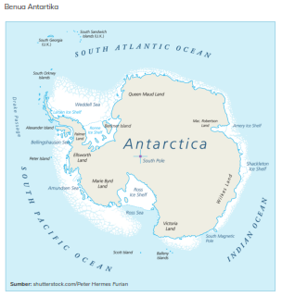
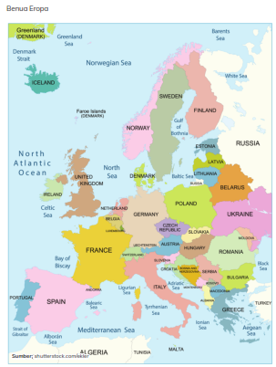
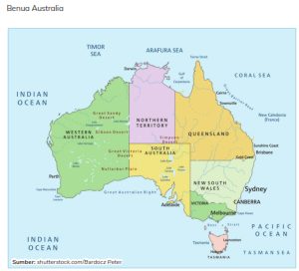
Lampiran 3.4: Gambar 5 Negara
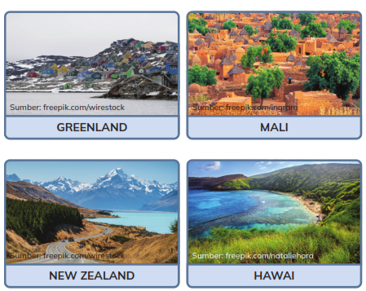
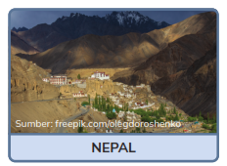

Lampiran 3.5: Informasi 5 Negara dan Lembar Kerja
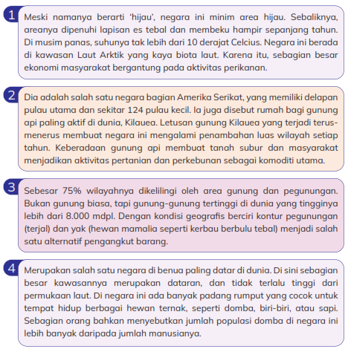
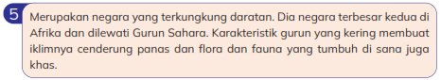
Pilihan nama negara : MALI ; NEPAL ; SELANDIA BARU ; GREENLAND ; HAWAII
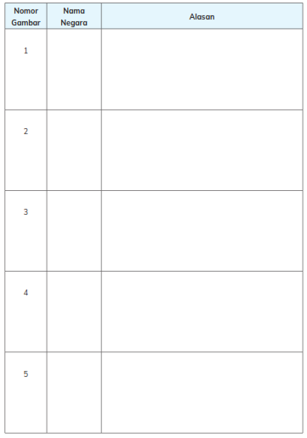

Lampiran 3.6: Foto 11 Kenampakan Alam
